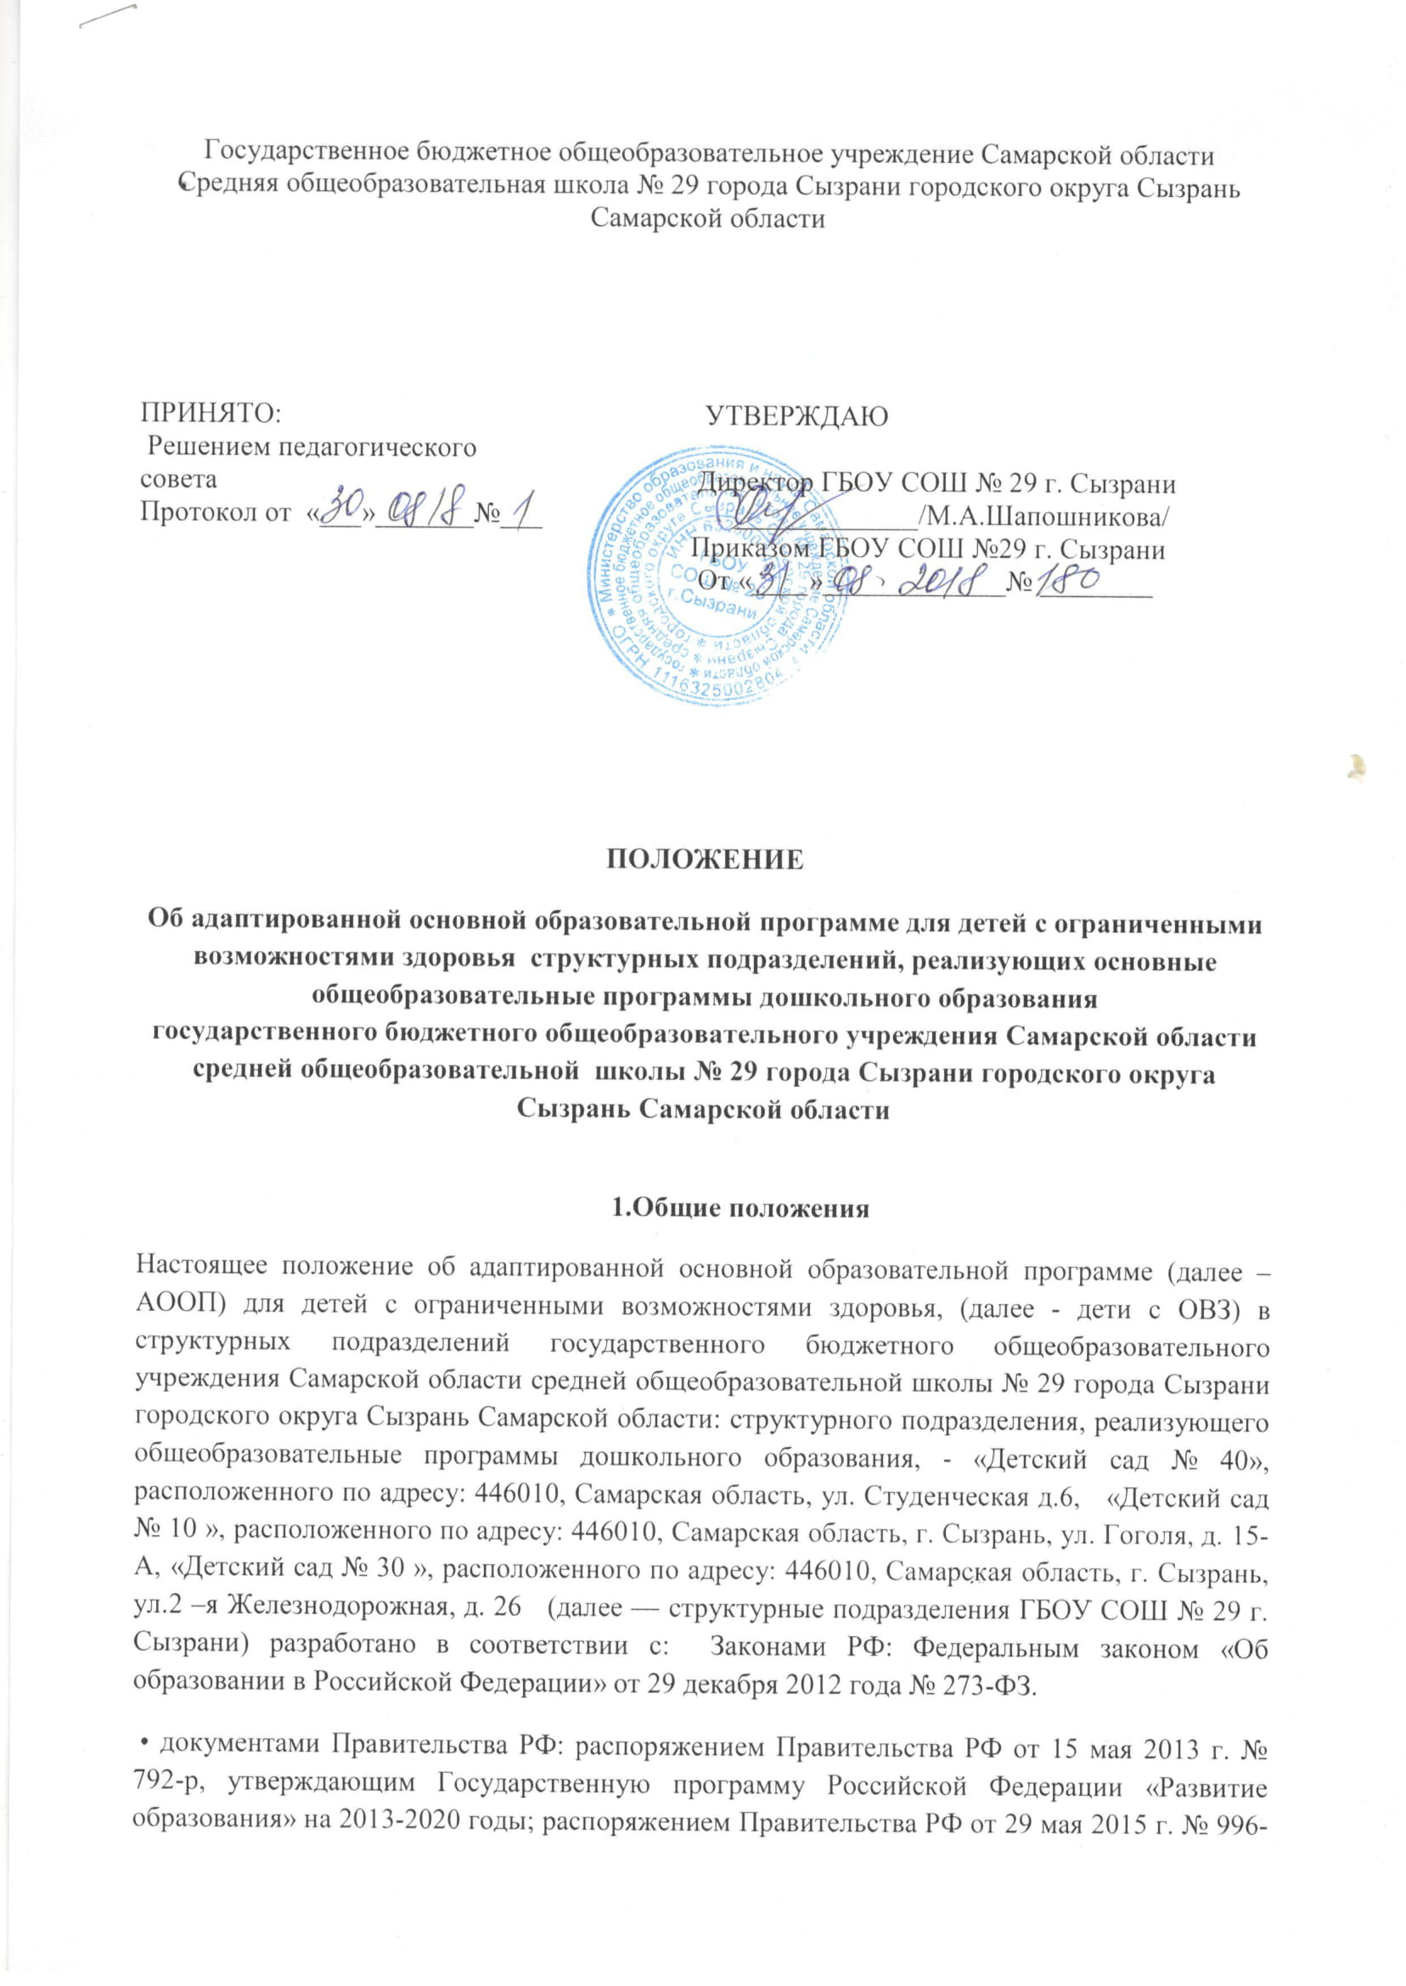

р, утверждающим «Стратегию развития воспитания Российской Федерации на период до 2025 года».
• документами Министерства образования и науки РФ: приказом от 17 октября 2013 г. № 1155 «Об утверждении федерального государственного образовательного стандарта дошкольного образования», письмом от 28.02.2014г. № 08-249 «Комментарии к ФГОС дошкольного образования», приказом № 1014 от 30.08.2013 «Об утверждении Порядка организации и осуществления образовательной деятельности по основным общеобразовательным программам образовательным программам дошкольного образования»;письмом от 27 марта 2000 г. № 27/901-6 «О психолого-медико-педагогическом консилиуме (ПМПк) образовательного учреждения, приказом от 08.04.2014 № 293 «Об утверждении Порядка приема на обучение по образовательным программам дошкольного образования», примерная адаптированная образовательная программа дошкольного образования детей с тяжелыми нарушениями речи (одобрена решением федерального учебно-методического объединения по общему образованию протокол от 07.12.2017 г. № 6/17).
• документами Федеральных служб: постановлением Главного государственного санитарного врача РФ от 15.05.2013 № 26 «Об утверждении СанПиН 2.4.1.3049-13 «Санитарно-эпидемиологические требования к устройству, содержанию и организации режима работы дошкольных образовательных организаций».
• региональными документами: приказом Министерства образования и науки Самарской области от 27 июля 2005 г. № 85-ОД «Об утверждении Положения об организации образования детей с отклонением в развитии в общеобразовательных учреждениях Самарской области».
• Законом Самарской области от 22.12.2014 г. № 133-ГД «Об образовании в Самарской области».
• «Комплексной образовательной программой дошкольного образования для детей с тяжелыми нарушениями речи (общим недоразвитием речи)» Н.В. Нищевой. Санкт-Петербург. Детство-пресс. 2016.
• основной общеобразовательной программой - образовательной программой дошкольного образования СП Учреждения.
• «Примерной адаптированной основной образовательной программой дошкольного образования детей с тяжелыми нарушениями речи» (одобрена решением федерального учебно-методического объединения по общему образованию 7 декабря 2017 г., протокол № 6/17, размещена на электронном ресурсе http://fgosreestr.ru/).
• Уставом Учреждения.
1.2. Положение определяет структуру, порядок разработки и утверждения адаптированной основной образовательной программы СП Учреждения.
1.3. АООП разрабатывается самостоятельно СП Учреждения на группу воспитанников, относящихся к одной категории лиц с ОВЗ, с учетом примерной программы коррекционно-развивающей работы данной категории лиц с ОВЗ (например:АООП детей с тяжелыми нарушениями речи, разрабатывается с учетом примерной адаптированной основной образовательной программы детей с тяжелыми нарушениями речи).
1.4. АООП разрабатывается группой (комиссией) педагогических работников СП Учреждения, рассматривается педагогическим советом Учреждения, утверждается директором Учреждения.
1.5. Положение об АООП вступает в силу с момента издания приказа «Об утверждении Положения об адаптированной основной образовательной программе для детей с ОВЗ» и действует до внесения изменений или до принятия новой редакции.
2. Структура адаптированной основной образовательной программы
2.1. АООП содержит следующую структуру:
• Целевой раздел - Пояснительная записка (Цели и задачи Программы.Принципы и подходы к формированию Программы). - Планируемые результаты (Целевые ориентиры дошкольного возраста.Целевые ориентиры на этапе завершения освоения Программы). - Развивающее оценивание качества образовательной деятельности по Программе.
• Содержательный раздел - Общие положения. - Описание образовательной деятельности в соответствии с направлениями развития ребенка, представленными в пяти образовательных областях (Социально-коммуникативное развитие. Познавательное развитие. Речевое развитие. Художественно-эстетическое развитие. Физическое развитие).
• Взаимодействие взрослых с детьми.
• Взаимодействие педагогического коллектива с семьями дошкольников с ТНР.
• Программа коррекционной работы с детьми с ТНР (содержание образовательной деятельности по профессиональной коррекции нарушений развития детей (коррекционная программа).
• Организационный раздел 4 - Психолого-педагогические условия, обеспечивающие развитие ребенка. - Организация развивающей предметно-пространственной среды. - Кадровые условия реализации Программы. - Материально-техническое обеспечение Программы. - Финансовые условия реализации Программы. - Планирование образовательной деятельности. - Режим дня и распорядок. - Перспективы работы по совершенствованию и развитию содержания Программы и обеспечивающих ее реализацию нормативно-правовых, финансовых, научно-методических, кадровых, информационных и материально-технических ресурсов. - Перечень нормативных и нормативно-методических документов. - Перечень литературных источников. 2.2.Титульный лист содержит:
• информацию об Учреждении, о том, когда и кем рассмотрена, утверждена АООП (полное наименование образовательного учреждения);
• гриф рассмотрения АООП (с указанием даты проведения и номера протокола заседания педагогического совета);
• гриф утверждения программы руководителем образовательного учреждения (с указанием даты и номера приказа);
• полное наименование АООП с указанием категории детей, для которых она разрабатывается;
• год составления АООП.
3. Изменения и дополнения в АООП
3.1. АООП может изменяться и дополняться по решению педагогического совета Учреждения.
3.2. Основания для внесения изменений:
• обновления системы образования (изменение нормативной базы, регламентирующей содержание дошкольного образования);
• предложения педагогических работников по результатам реализации АООП в текущем учебном году;
• обновление списка, используемой литературы и методических пособий.
3.3. Дополнения и изменения в АООП вносятся ежегодно перед началом нового учебного года. При накоплении большого количества изменений АООП корректируется в виде новой редакции программы.
4. Ответственность и контроль
4.1. Ответственность за полноту и качество реализации АООП возлагается на педагогов Учреждения, реализующих АООП.
4.2. Контроль над полнотой и качеством реализации АООП осуществляется руководителем, методистом, старшим воспитателем СП Учреждения.

